

28.01.2026 № 21.1-03/92
Ссылка на данный номер обязательна!
Запрос о предоставлении ценовой информации
для нужд ФГБУ «НМИЦ онкологии им. Н.Н. Петрова» Минздрава России

Срок предоставления ценовой  информации | 04.02.2026

Структура цены (расходы, включенные в цену товара/работы/услуги) должна включать в себя:
1) стоимость товара/работы/услуги;
2) стоимость упаковки товара;
3) стоимость транспортировки товара от склада поставщика до склада покупателя, включающая в себя все сопутствующие расходы, а также погрузочно-разгрузочные работы;
4) расходы поставщика на уплату таможенных сборов, налоговых и иных обязательных платежей, обязанность по внесению которых установлена российским законодательством;
5) все иные прямые и косвенные накладные расходы поставщика/подрядчика/исполнителя, связанные с поставкой товара/выполнением работ/оказанием услуг и необходимые для надлежащего выполнения обязательств.
Сведения о товаре/работе/услуге: содержатся в Приложении.
Просим всех заинтересованных лиц представить свои коммерческие предложения (далее - КП) о цене поставки товара/выполнения работы/оказания услуги с использованием прилагаемой формы описания товара/работы/услуги и направлять их в форме электронного документа, подписанного квалифицированной электронной цифровой подписью (электронная цифровая подпись должна быть открепленной) по следующему адресу: 4399541@niioncologii.ru.
Информируем, что направленные предложения не будут рассматриваться в качестве заявки на участие в закупке и не дают в дальнейшем каких-либо преимуществ для лиц, подавших указанные предложения.
Настоящий запрос не является извещением о проведении закупки, офертой или публичной офертой и не влечет возникновения каких-либо обязательств 02.02.2026ика.
Из ответа на запрос должны однозначно определяться цена единицы товара/работы/услуги и общая цена контракта на условиях, указанных в запросе, срок действия предлагаемой цены.
КП оформляется на официальном бланке (при наличии), должно содержать реквизиты организации (официальное наименование, ИНН, КПП - обязательно), и должно содержать ссылку на дату и номер запроса о предоставлении ценовой информации.
КП должно содержать актуальные на момент запроса цены товара (работ, услуг), технические характеристики и прочие данные, в том числе условия поставки и оплаты, полностью соответствующие указанным в запросе о предоставлении ценовой информации.
В КП должно содержаться однозначное указание на то, что предлагаемые товары (работы, услуги) полностью и по всем запрошенным характеристиками соответствуют описанию объекта закупки, содержащемуся в запросе о предоставлении ценовой информации, выраженное одним из следующих способов:
- указанием в КП соответствующего запросу описания товара (работы, услуги)
- подтверждением в тексте КП намерения поставки товара (выполнения работы, услуги) на условиях, указанных в запросе, в случае заключения контракта.
Обращаем внимание, что в случае осуществления закупки путём заключения контракта (договора) с единственным поставщиком (в предусмотренных законом случаях) контракт (договор) заключается в форме электронного документа с использованием системы электронного документооборота. Документы о приемке по такому контракту (договору) также оформляются в виде электронных документов в системе электронного документооборота.

1. | Наименование объекта закупки | Поставка системы мониторинга микроклимата (1875 - ограничение)
2. | Место поставки товара, оказания услуг, выполнения работ | СПБ, п. Песочный, ул. Ленинградская, дом 68, литера А,У
3. | Авансирование (предусмотрено (____%)/ не предусмотрено) | не предусмотрено
4. | Дата начала исполнения обязательств контрагентом | С момента подписания Контракта
5. | Срок окончания исполнения обязательств контрагентом | В течение 60 календарных дней с момента заключения Контракта
6. | Периодичность выполнения работ, оказания услуг, количество партий поставляемого товаров | Поставка одной партией
7. | Документы, которые должны быть представлены контрагентом вместе с товаром, результатом выполненной работы, оказанной услуги (либо в составе заявки на участие) | УПД в ЕИС
8. | Требования к гарантии качества товара, работы, услуги (да/нет) | Да
8.1. | Срок, на который предоставляется гарантия и (или) требования к объему предоставления гарантий качества товара, работы, услуги (Если ДА) | 12 календарных месяцев с момента размещения в ЕИС подписанного Покупателем УПД
8.2. | Размер обеспечения гарантийных обязательств  (до 10% НМЦК) | 5%
9. | Преимущества, требования к участникам, нац.режим | Да
9.1. | Преимущества (СМП, Инвалиды, УИС) | Не предусмотрено
9.2. | Требования к участникам (специальное разрешение (лицензия), аккредитация, членство в СРО или свидетельство о допуске к определенному виду работ) | Не предусмотрено
9.3. | Запреты, ограничения, преимущества по статье 14 Закона  № 44-ФЗ | ПП РФ от 23.12.2024 № 1875 – ограничение (реестровая запись РРПП)¶ПП РФ от 23.12.2024 № 1875 – запрет (реестровая запись Реестр Российского ПО)ПП РФ от 23.12.2024 № 1875 – ограничение (реестровая запись РРПП)  -ПП РФ от 23.12.2024 № 1875 – запрет (реестровая запись Реестр Российского ПО)
10. | Дополнительные требования к участникам  (при наличии ПП № 2571) | Не предусмотрено
11. | Страна происхождения (указывается участником в заявке, коммерческом предложении) | Указаны в пункте 13
12. | Количество и единица измерения объекта закупки | Указаны в пункте 13

13.Описание объекта закупки

СПЕЦИФИКАЦИЯ

№ | Наименование товара, работы, услуги | Код позиции | Товарный знак | Характеристики товара, работы, услуги |  |  |  | Кол-во  (объем работы, услуги) | Ед. изм. | Страна происхождения | Сумма (руб.)
 |  |  |  | Наименование характеристики | Значение характеристики | Единица измерения характеристики | Инструкция по заполнению характеристик в заявке
 | Поставка системы мониторинга микроклимата |  | «Гигротермон»  (или эквивалент) | Шкаф контроля микроклимата:  -Кол-во встроенных в шкаф приборов CAN: 2 штуки  -Тип подключаемых проводных узлов: CAN  -Тип интерфейса для связи с проводными узлами: CAN  -Максимальная линия связи с проводными узлами: не более 100 метров  -Интерфейс внешней связи: RS485, Ethernet, WiFi  -Кол-во подключаемых шлейфов (линий связи): 2 штуки  -Максимальное количество подключаемых проводных узлов на одной линии: не менее 6 штук  -Напряжение, подаваемое на внешнее устройство светозвуковой сигнализации, постоянное: 24 В  -Интерфейс для связи с ПК (по умолчанию): Ethernet (TCP/IP)  -Напряжение питания, переменное: 220 В  -Степень защиты от пыли и влаги: не менее IP65 | 2 | Штука | Значение характеристики не может изменяться участником закупки | 1 | Штука
 |  |  |  | Датчик температуры и относительной влажности:  -Первичная поверка  -Диапазон измерений температуры: -10…+60 °С  -Предел допускаемой абсолютной погрешности при измерении температуры: не более ± 0,5 °C  -Диапазон показаний относительной влажности: 0…100 %  -Диапазон измерений температуры: -10…+60 °С  -Предел допускаемой абсолютной погрешности при измерении температуры: не более ± 0,5 °C | 17 | Штука | Значение характеристики не может изменяться участником закупки
 |  |  |  | Датчик температуры:  -Первичная поверка  -Диапазон измерений температуры: -40…+60 °С  -Предел допускаемой абсолютной погрешности при измерении температуры: не более ± 0,5 °C | 94 | Штука | Значение характеристики не может изменяться участником закупки
 |  |  |  | Блок питания  -Диапазон рабочих температур: -10 °С ... 50 °С, до 93 % относительной влажности  -Номинальный ток нагрузки: 2,5 мА  -Собственное потребление источника от АКБ в резервном режиме: 40 мА  -Количество устанавливаемых АКБ: 2 штуки  -Выходное напряжение источника при работе от АКБ: 19-27 В  -Назначение ИБП: резервированный  -Выходное напряжение источника при работе от сети: 22.8 - 27.6 В | 2 | Штука | Значение характеристики не может изменяться участником закупки
 |  |  |  | Проводной узел:  -Напряжение питания: Постоянное  -Максимальный ток, потребляемый прибором: не более 0,25 А  -Максимальное количество подключаемых датчиков: не менее 10 одноканальных или 5 двухканальных  -Встроенная память, макс. (общее кол-во измерений): не менее 23 600 значений  -Количество дискретных выходов (настраиваемых): не менее 3 (60 В; 0,5 А) шт.  -Интерфейс линии датчиков: 1-Wire, I2C  -Интервал между измерениями: от 10 секунд до 12 часов  -Тип интерфейса для связи с ведущим прибором CAN  -Тип встроенного резервного элемента питания/напряжение/ емкость Li-Ion / 3.7В / 1100 мА*ч | 16 | Штука | Значение характеристики не может изменяться участником закупки
 |  |  |  | Адаптер c интерфейсным мостом типа I2C/1-Wire  -IP65 для скрытого монтажа | 111 | Штука | Значение характеристики не может изменяться участником закупки
 |  |  |  | Персональный компьютер  -Процессор: частота не ниже 1 ГГц  -Объём оперативной памяти: не ниже 6 Гб (В основном определяется требованиями операционной системы)  -Объём накопителя: не ниже 256 Гб (желательна установка системы на SSD диск). Для уменьшения риска потери данных рекомендуется использовать RAID 1 массив  -Тип используемой базы данных: MySQL или MS SQL  -Источник бесперебойного питания (в том числе для маршрутизатора, через который происходит обмен данными со шкафами). | 2 | Штука | Значение характеристики не может изменяться участником закупки

Техническое задание
Поставка системы мониторинга микроклимата

Всё оборудование и материалы предоставляются Поставщиком. Все необходимые материалы, требуемые для выполнения работ по монтажу и ввода в эксплуатацию (пуско-наладочные работы) системы, предоставляются Поставщиком.

Система мониторинга микроклимата (далее – Система) должна быть полностью совместима с установленным у Покупателя программным обеспечением «Гидротермон - АРМ», которое предназначено для работы в составе автоматизированных систем мониторинга параметров микроклимата в режиме реального времени в стационарных объектах – производственных помещениях.
Требуется масштабирование имеющейся Системы для мониторинга микроклимата в разных зданиях\помещениях Учреждения пользователями с различных рабочих мест.

ПО – программа для отображения полученных данных в режиме реального времени в виде графиков и мнемосхем, контроля данных по заданным параметрам, осуществления регистрации данных и их выгрузки в выбранном формате за заданный промежуток времени.
ФУНКЦИОНАЛЬНОСТЬ ПО:
• запись в базу данных MySQL/MS SQL;
• отображение измеренных датчиками значений в виде графиков и мнемосхем;
• экспорт данных в форматы *.xlsx (для программы MS Excel), *.xml (для программы 1C), *.pdf, *.png (для изображений графиков);
• возможность настройки параметров работы прибора;
• автоматизированный контроль данных по настроенным диапазонам;
• оповещение по событиям посредством электронной почты или SMS-сообщений через интернет-сервисы;
• разграничение прав доступа для различных пользователей;
• регистрация действий пользователей;
• формирование журнала событий за любой период;
• возможность автоматического составления отчётов с заданной периодичностью;
• возможность подключения к программе-серверу с других ПК (в режиме «клиент»);
• индивидуальные настройки соединений для каждого прибора (TCP/IP, COM, GPRS).
• ПО обеспечивает вывод на экран компьютера сообщений в соответствии с настройками пользователя.
1. Условия поставки и монтажа
- Адрес поставки и установки системы: г. Санкт- Петербург, ул. Ленинградская, д.68, Лит.А и Лит.У, помещения согласно Приложению № 1 к Техническому заданию.
- После завершения работ по монтажу и до начала их приемки Покупателем, Поставщик обязан самостоятельно вывезти и утилизировать мусор, возникший в результате проведения работ.
- В помещениях Покупателя смонтированы и находятся в рабочем состоянии системы безопасности: охранная сигнализация, IP телефония, пожарная сигнализация, система оповещения о пожаре и управления эвакуацией, система видеонаблюдения и система контроля доступа, а также системы ХВС, ГВС, отопления, электроснабжения, локальная сеть Ethernet, и другие системы. При проведении работ Поставщик обязан обеспечить сохранность и работоспособность вышеуказанных инженерных систем, иного имущества Покупателя и третьих лиц. В случае повреждения (нарушения работоспособности) любой из вышеперечисленных, и других систем, Поставщик обязан восстановить их работоспособность за свой счет, возместить вред, причинённый имуществу Покупателя и третьих лиц.
- В случае обнаружения обстоятельств, препятствующих осуществлению монтажа с соблюдением указанных условий, Поставщик обязан незамедлительно приостановить монтаж, письменно предупредить об указанных обстоятельствах Покупателя и не продолжать монтаж до получения письменных указаний Покупателя.
- Функциональные требования к системе
  - Система должен обеспечивать следующие функциональные требования:
  - Мониторинг специальных условий хранения (температура, влажность) в помещениях с № 1 по № 9 согласно Схемы № 1;
  - Мониторинг специальных условий хранения (температура, влажность) в помещениях № 1 по № 8 согласно Схемы № 2;
  - Мониторинг условий хранения (температура) в холодильном оборудовании (далее – ХО) согласно Схемы № 1;
  - Возможность контроля диспетчером параметров температуры и влажности, а также автоматической передачи на ПК параметров температуры и влажности.
  - Запись параметров температуры и влажности в помещениях и в ХО каждые 30 секунд и хранение информации в течение 1 года на ПК с возможностью копирования на переносной носитель и печати данных.
  - ПК в здании Лит.А. устанавливается в помещении № 4 согласно Схемы № 1, ориентировочная длина трассы системы от ШКПС до ПК не превысит 50 метров;
  - ПК в здании Лит.У. устанавливается в помещении № 7 согласно Схемы № 2, ориентировочная длина трассы системы от ШКПС до ПК не превысит 30 метров;
  - Ориентировочная длина трассы линии Ethernet в здании Лит.А от Коммутационного шкафа IT до ШКПС не менее 20 метров.
  - Ориентировочная длина трассы линии Ethernet в здании Лит.У от Коммутационного шкафа IT до ШКПС не менее 500 метров (Коммутационный шкаф IT расположен на 1-ом и 2-ом этаже (проход трассы системы уточнить на месте)).
  - Ориентировочная длина всей трассы системы составит не менее 1000 метров
  - Автономность работы системы, на устройствах ПИРС – CAN - не менее 10 часов при отключении электропитания.
  - Монтаж системы в помещениях производить в соответствии со Схемами № 1 и № 2, а также Таблицей № 2 Приложения № 1 к настоящему Техническому заданию.
  - Информация значений температуры и влажности в помещениях лит. А и лит. У должна отображаться на информационном табло и на ПК, а также температура в 2 (двух) точках (нижней и верхней) ХО должна также отображаться на информационном табло и на ПК.
Цветовой Сигнал:
a) Зеленый – Норма
b) Желтый – «Внимание!»
c) Красный – «АВАРИЯ»
- При нарушении температуры и влажности в помещениях здания лит. А (схема № 1) и помещений здания лит. У (схема № 2), а также температуры в ХО (схема №1) предусмотреть задержку на 120 секунд включения желтого цветового сигнала «Внимание!» на информационном табло.
После нарушения параметров в течение 200 секунд параметры должны восстановиться в исходное значение, тогда на информационном табло загорится зеленый цветовой сигнал «НОРМА».
В случае, если значения параметров микроклимата через 200 секунд после нарушения не восстановились, то на информационном табло загорается жёлтый цветовой сигнала «Внимание!», и если в течение 300 секунд не восстановились в исходное значение, то должен включиться красный цветовой сигнал «АВАРИЯ» на информационном табло, а также сигнал «АВАРИЯ» должен сопровождаться звуковым сигналом с ШКПС!!;
-Сигнал «АВАРИЯ»:
a) Если в течение 5 минут после получения аварийного сигнала параметры микроклимата не восстановились в исходное значение, то данный сигнал дублируется посредством SMS оповещения на соответствующие номера сотрудников 1-ого уровня. Если в течение 6 минут после получения аварийного сигнала параметры микроклимата восстановились в исходное значение, то сигнал о восстановлении дублируется посредством SMS оповещение и оповещение на электронную почту сотрудников 1-ого уровня.
b) Если через 7 минут после получения аварийного сигнала параметры микроклимата не восстановились в исходное значение, то поступает SMS оповещение на соответствующие номера сотрудников 2-ого уровня. Если в течение 10 минут после получения аварийного сигнала параметры микроклимата восстановились в исходное значение, то SMS оповещение и оповещение на электронную почту сотрудников 1-го и 2-ого уровня;
c) Если через 15 минут после получения аварийного сигнала параметры микроклимата не восстановились в исходное значение, то поступает SMS оповещение и оповещение на электронную почту руководителя Аптеки, а также на соответствующие номера сотрудников 1-го и 2-ого уровня.
Номера телефонов и адреса электронных почт будут сообщены дополнительно после подписания Контракта.
-Все измерительные средства системы должны быть внесены в Государственный реестр Средств Измерения (далее – СИ) Российской Федерации «Датчики климатические ИПМ» № 83449-21.
-СИ должны иметь межповерочный интервал (МПИ) – не чаще одного раза в 2 года.
-Обеспечить соответствие системы требованиям:
- ГОСТ Р 52249-2009, СанПиН 3.3686-21, Правил надлежащей практики хранения и перевозки лекарственных препаратов для медицинского применения (Приказ № 646н Минздрав РФ от 31.08.2016);
Постановление Главного санитарного врача РФ от 17 февраля 2016 года N 19 «Об утверждении санитарно-эпидемиологических правил СП 3.3.2.3332-16 «Условия транспортирования и хранения иммунобиологических лекарственных препаратов».
Правила надлежащей производственной практики, Приложение 11 «Компьютеризированные системы» (утвержденные Приказом Минпромторга от 14 июня 2013 года №916).
Национальный стандарт РФ ГОСТ Р 57680-2017 «Руководство по использованию компьютеризованных систем в системах качества GxP».
Решение Совета Евразийской экономической комиссии от 3 ноября 2016 г. N 80 "Об утверждении Правил надлежащей дистрибьюторской практики в рамках Евразийского экономического союза"
3. Результатом поставки системы является:
Система мониторинга микроклимата должна быть передана Покупателю в полностью смонтированном и работоспособном состоянии.

Приложение №1 к Техническому заданию

Таблица № 1: Параметры микроклимата помещений и температурного режима холодильного оборудования.
Наименование | Датчик | Температура, ℃ | Влажность, %
Лит.А.
Помещения с 1 по 9 | ИПМ-11-21-4-2 | от +18 до +25 | 15-70
ХО | ИПМ-12-20-4-2 | от +2до +15 | -
Лит.У.
Помещения с 1 по 8 | ИПМ-11-21-4-2 | от +18 до +25 | 15-70

Таблица №2: Количество оборудования в помещениях Лит.А и Лит.У.
Наименование | Датчик температуры ХО | Датчик относительной влажности
Лит.А.
Помещение № 1 | 1 | 1
Помещение № 2 | 5 | 1
Помещение № 3 | - | 1
Помещение № 4 | 11 | 1
Помещение № 5 | 21 | 1
Помещение № 6 | - | 1
Помещение № 7 | 8 | 1
Помещение № 8 | - | 1
Помещение № 9 | 2 | 1
Лит.У.
Помещение № 1 | - | 1
Помещение № 2 | - | 1
Помещение № 3 | - | 1
Помещение № 4 | - | 1
Помещение № 5 | - | 1
Помещение № 6 | - | 1
Помещение № 7 | - | 1
Помещение № 8 | - | 1

Схема № 1: Ориентировочное расположения оборудования в здании Лит.А.*

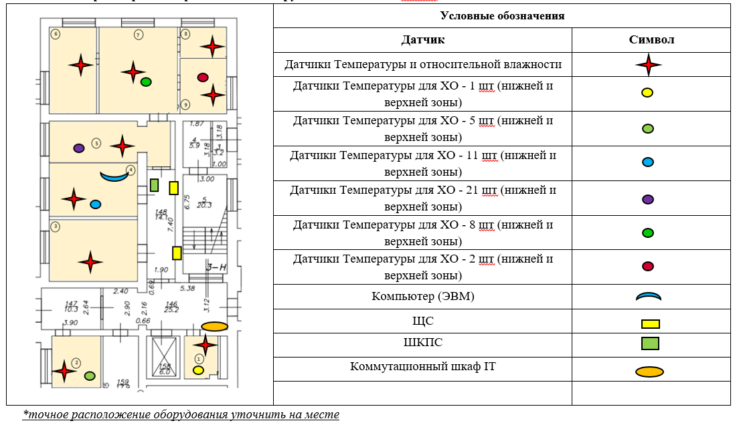

Схема № 2: Ориентировочное расположения оборудования в здании Лит.У. *
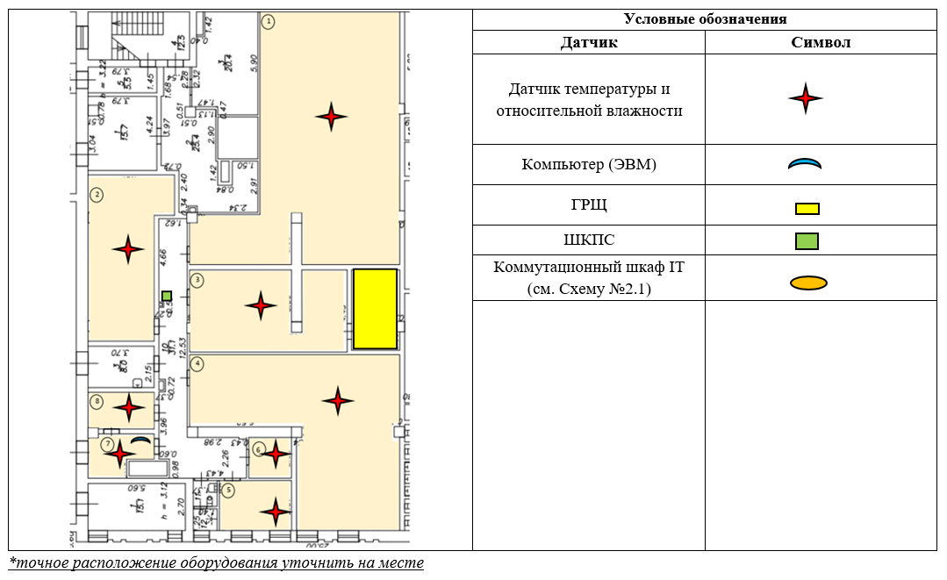

Схема №2.1: Расположения оборудования в здании Лит.У.*

